何慕  合伙人·上海  +86 21 2208 1035  vivian.he@fangdalaw.com | 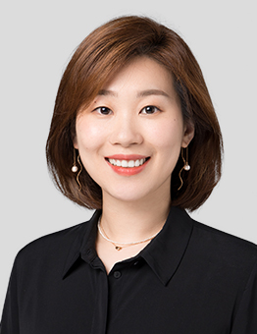
执业领域
何慕律师的主要执业领域为破产重整、债务重组、破产清算、商事争议解决等。

近期代理的主要案件
破产与重组
- 在上市公司天海融合防务装备技术股份有限公司破产重整案中担任管理人团队主要成员
- 在上海华信国际集团有限公司及其约70家关联企业合并破产案中担任联合管理人团队主要成员
- 在上海同业煤化集团有限公司破产清算案中担任管理人团队主要成员
- 在新光控股集团有限公司及其关联企业破产重整案中担任管理人顾问
- 代表四源合基金作为投资人参与对上市公司重庆钢铁的破产重整
- 代表中国信达作为投资人参与对洪业化工集团股份有限公司等29家关联公司的合并破产重整
- 代表东方前海作为投资人参与对上海昌福电子科技股份有限公司等3家关联公司的合并破产重整
- 代表雨润集团金融机构债委会全程参与雨润集团债务重组及破产重整
- 代表三胞集团金融机构债委会全程参与三胞集团债务重组
- 在上海地区数十宗本地破产清算案件中担任管理人负责人
商事争议解决
- 代表某私募基金处理其与新三板上市公司的投资合同纠纷
- 代表某大型媒体公司处理其与国有电影集团的合同纠纷
- 代表某外资银行处理其与境外商贸公司的质押监管协议纠纷
- 代表某外国纺织企业处理其与境内某地政府的投资协议纠纷
教育背景
- 南京大学-霍普金斯大学中美文化研究中心，法学硕士
- 南京大学法学院，法学学士
执业资格
- 中华人民共和国执业律师
工作语言
- 中文
- 英文

